**SISTEMA OPERATIVO LINUX**

**PRÁCTICA Nº 1**

ALUMNO:.Alexander Van Den Heuvel Cabeza......... Nº PC .........

1. Entra en Linux como usuario principal, el creado en la instalación del sistema operativo.

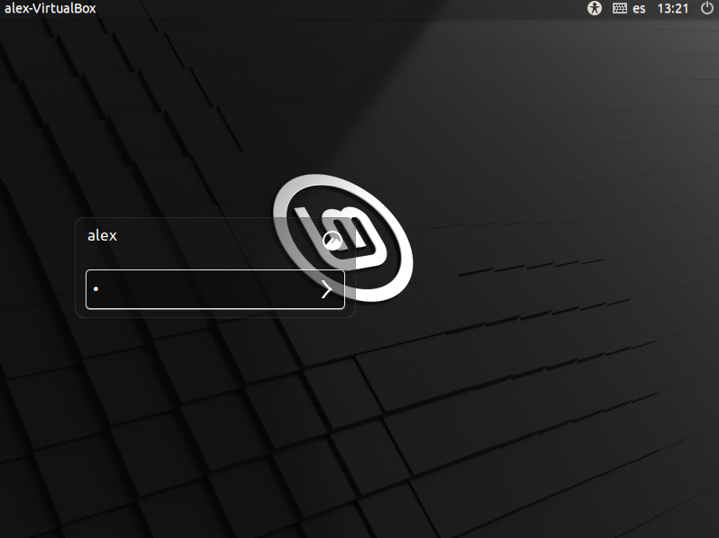

1. Abre una consola virtual o terminal y trabaja como usuario principal

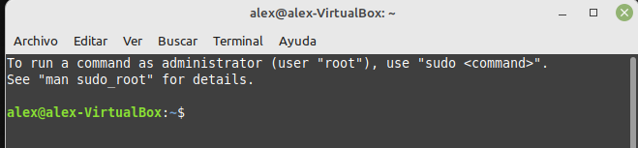

1. ¿Qué hora es en este momento?



1. ¿En qué día de la semana naciste?

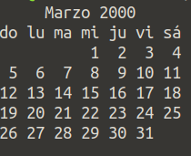



1. Muestra el calendario del año 2009.

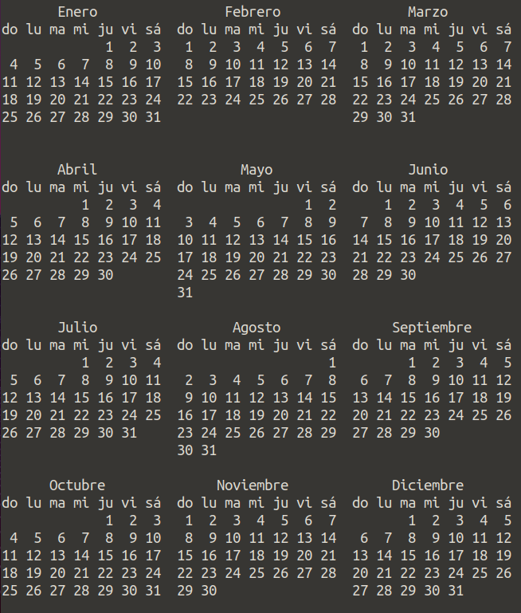

1. Borra la pantalla.



1. ¿Cuántos usuarios hay conectados?

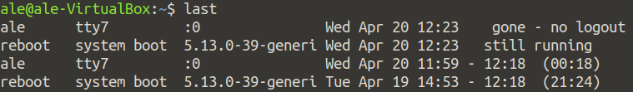

1. ¿Cuál es tu número de identificación?



1. ¿Cuál es tu nombre de usuario?



1. Realiza los puntos 7 y 8 entrando en otro terminal como administrador.



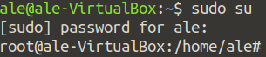

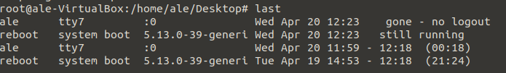

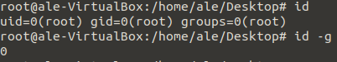

1. Como administrador apaga el sistema para que se vuelva a reiniciar dentro de 2 minutos mandando un aviso a los usuarios conectados.



1. Una vez reiniciado el sistema, entra de nuevo como administrador y como usuario.

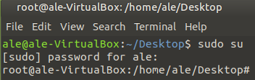

1. Cierra la sesión del administrador. ¿Cuántas órdenes conoces para cerrar una sesión?

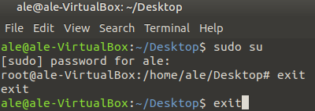

1. ¿Con que versión de Linux estas trabajando?



1. Cambia tu contraseña y comprueba que el cambio se ha realizado correctamente.

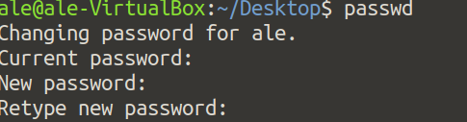

1. Vuelva a iniciar un terminal como administrador



1. Desde la cuenta de administrador, intenta cambiar la contraseña de usuario. ¿Se puede?

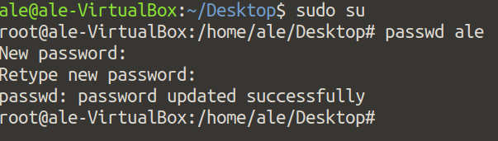

1. Desde la cuenta de usuario intenta cambiar la contraseña del administrador. ¿Se puede?

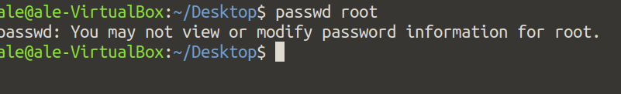

1. Busca ayuda de las dos maneras que conoces sobre los comandos **date, passwd y id**.

**SISTEMA OPERATIVO LINUX**

**PRÁCTICA Nº 2**

ALUMNO:................................................................................. Nº PC .........

1. Comprueba los permisos que tiene tu directorio de trabajo.

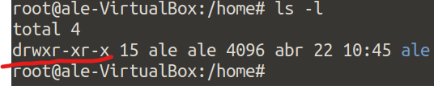

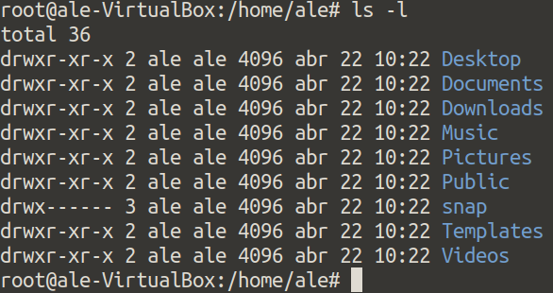

1. Como usuario lista el contenido del directorio del administrador (/root)

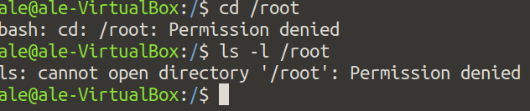

1. Como administrador, comprueba los permisos que tiene el directorio /root.

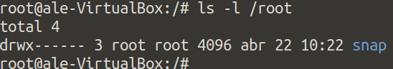

1. Como administrador, lista el contenido de tu directorio de usuario.

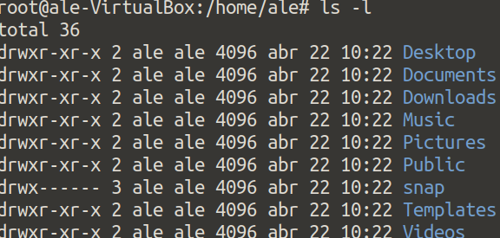

1. En el directorio etc, haz un listado completo de los ficheros ordenados por la fecha de la última modificación y pantalla a pantalla

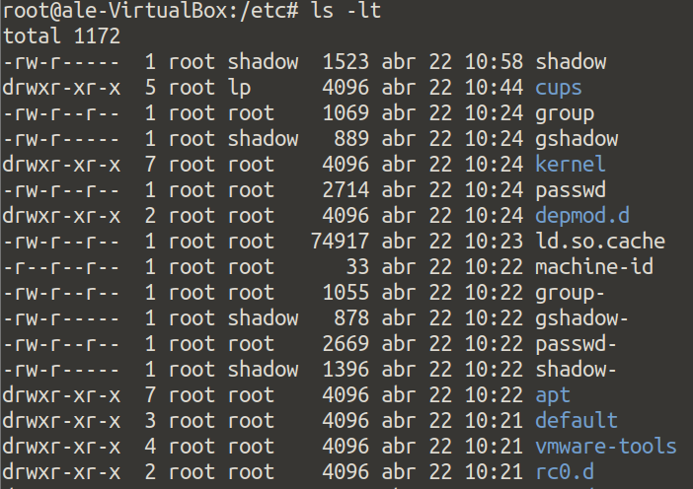

1. En el directorio bin, muestra aquellos ficheros cuya primera letra se una **g** o una **h**.

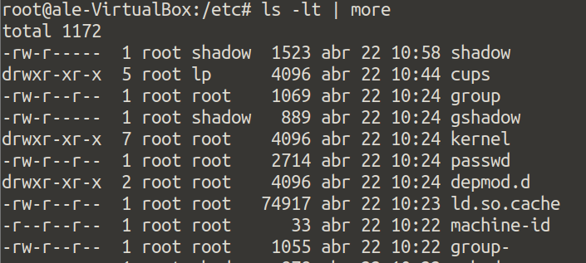

1. En el directorio etc, muestra aquellos ficheros/directorios que comiencen por **rc** y que tengan después un número entre el 3 y el 5.

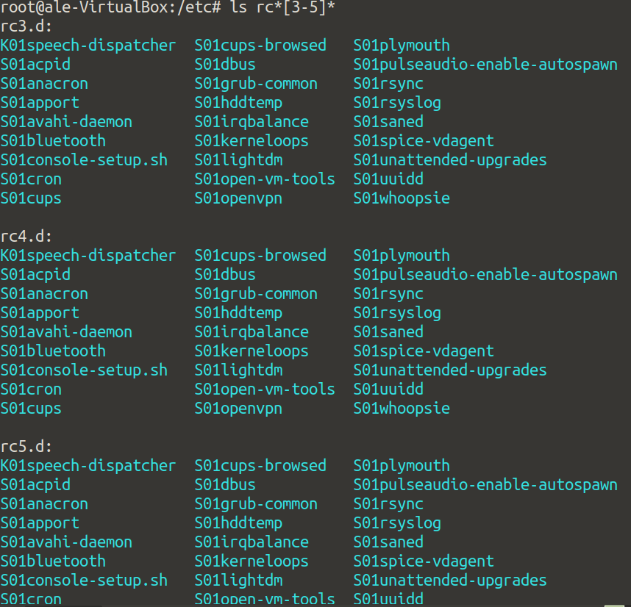

1. En el directorio bin, muestra aquellos ficheros que tengan algún número en su nombre.



1. En el directorio bin, muestra aquellos ficheros que comiencen por **t** y tengan una **r** en el nombre.

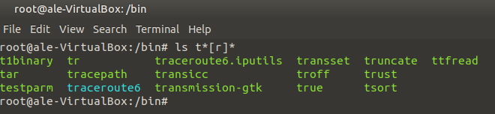

1. Muestra todos los ficheros cuyo nombre comience por tty que está dentro del directorio dev.

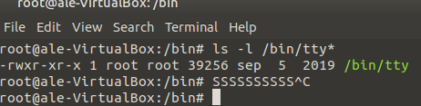

1. Identifica los distintos elementos de la siguiente ventana:



1. Muestra todos los ficheros con extensión .xpm del directorio /usr/share/pixmaps desde tu directorio.

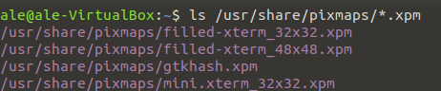

1. Muestra el contenido de todos los ficheros con extensión xpm.



1. Muestra el contenido del fichero no.xpm



1. Comprueba que tienes activa la opción de recibir mensajes.



1. Envía un mensaje a un usuario.



1. Envía el siguiente mensaje a todos los usuarios: “Saludo de bienvenida a todos los usuarios”



1. Envía un mensaje a tu cuenta de usuario y comprueba que lo has recibido.

(He creado un usuario llamado robin)



No consigo visualizarlo

1. Desactiva la opción de recibir mensajes en tu cuenta de administrador.

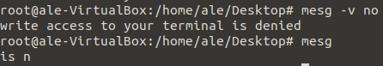

1. Intenta mandar un mensaje desde tu cuenta de usuario al administrador. ¿Se puede?



1. Activa la opción de recibir mensaje de nuevo en la cuenta de administrador.

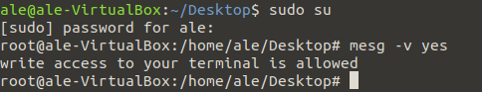

1. Busca ayuda sobre las reglas que deben cumplir las contraseñas.

La contraseña debe tener 10 caracteres de longitud

La contraseña no debe repetir el mismo carácter más de dos veces

La contraseña no debe repetir ninguna clase de caracteres más de cuatro veces

La contraseña debe contenedor caracteres de casa clase.

La nueva contraseña debe tener 4 nuevos caracteres en comparación con la contraseña anterior

**SISTEMA OPERATIVO LINUX**

**PRÁCTICA Nº 3**

ALUMNO:................................................................................. Nº PC .........

1. La empresa Novedades Cinematográficas S.L. se dedica a la venta y distribución de películas de video. La organización de la información se encuentra almacenada según el siguiente esquema, que es idéntico para los usuarios vent01 y vent02.

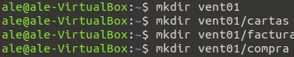

1. Crear un fichero en cada una de las carpetas con el nombre cartas-v01.txt, factura-v01.txt, compras-v01.txt.





1. Copia estos ficheros en las carpetas respectivas de vent02.



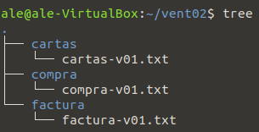

1. Cambia los nombres a los ficheros que acabas de copiar para que se llamen igual pero con la terminación -v02.

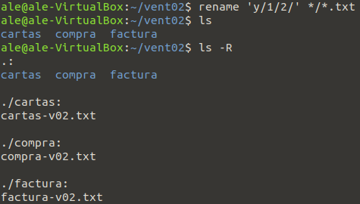

1. El departamento de informática ha decidido que este tipo de organización crea bastantes problemas cuando se trata de compartir información y ha decidido estructurarlo así:



1. Y dentro de cada uno de los directorios cartas, factura y compra habrá un subdirectorio para cada uno de los usuarios:



1. Mueve los ficheros a las carpetas correspondientes
2. Borra los directorios vent01 y vent02 creados en la actividad 1.
3. Copia la estructura de directorios y ficheros que has creado en un fichero llamado misdirec.txt
4. Muestra un listado completo de todos los directorios de tu directorio de trabajo.

**SISTEMA OPERATIVO LINUX**

**PRÁCTICA Nº 4**

ALUMNO:................................................................................. Nº PC .........

1. Crea un nuevo usuario llamado usuario1. Asígnale la contraseña clave1.
2. Lista el contenido del directorio home
3. Crea un fichero de texto utilizando la orden cat y llámalo prueba.txt.
4. Comprueba los permisos que tiene el fichero que acabas de crear. Anótalos.
5. Cambia los permisos del fichero anterior utilizando la notación octal para que queden rw- rw - rw - . Comprueba los resultados de la operación.
6. Intenta modificar el contenido del fichero como un usuario distinto al que lo ha creado.
7. Cambia los permisos al fichero anterior utilizando la otra manera para que queden de la siguiente manera rwx rw– r--. Comprueba los resultados de la operación.
8. Utilizando la notación octal, asigna todos los permisos al fichero anterior. Comprueba los resultados de la operación.
9. Utilizando el otro método, quita todos los permisos al fichero anterior. Comprueba los resultados de la operación.
10. Como administrador crea un directorio en el directorio /home y llámalo comun
11. Asígnale todos los permisos a dicho directorio